ПРОЕКТ

АДМИНИСТРАЦИЯ ЛЕНИНГРАДСКОЙ ОБЛАСТИ
КОМИТЕТ ПО КУЛЬТУРЕ ЛЕНИНГРАДСКОЙ ОБЛАСТИ

ПРИКАЗ

«___»____________2018 г. №_______________

г. Санкт-Петербург

Об установлении границ территории объекта культурного наследия регионального значения «Памятное место, где захоронены советские воины и местные жители, погибшие в фашистском концлагере в 1941-44 гг.», местонахождение: Ленинградская область, Гатчинский район, д. Старосиверская, в 2 км к северо-востоку от пос. Сиверский, в центре деревни

В соответствии со ст. ст. 3.1, 9.2, 33 Федерального закона от 25 июня 2002 года № 73-ФЗ «Об объектах культурного наследия (памятниках истории и культуры) народов Российской Федерации», ст. 4 областного закона Ленинградской области от 25 декабря 2015 года № 140-оз «О государственной охране, сохранении, использовании и популяризации объектов культурного наследия (памятников истории и культуры) народов Российской Федерации, расположенных на территории Ленинградской области», п. 2.2.2. Положения о комитете по культуре Ленинградской области, утвержденного постановлением Правительства Ленинградской области от 24 октября 2017 года № 431

п р и к а з ы в а ю:

- Установить границы территории объекта культурного наследия регионального значения, поставленного на государственную охрану решением Исполнительного комитета Ленинградского областного Совета народных депутатов от 16 мая 1988 года № 189, «Памятное место, где захоронены советские воины и местные жители, погибшие в фашистском концлагере в 1941-44 гг.», расположенного по адресу (местонахождение): Ленинградская область, Гатчинский район, д. Старосиверская, в 2 км к северо-востоку от пос. Сиверский, в центре деревни, согласно приложению к настоящему приказу.
- Отделу по осуществлению полномочий Ленинградской области в сфере объектов культурного наследия департамента государственной охраны, сохранения и использования объектов культурного наследия комитета по культуре Ленинградской области обеспечить:
внесение сведений о границах территории объекта культурного наследия регионального значения «Памятное место, где захоронены советские воины и местные жители, погибшие в фашистском концлагере в 1941-44 гг.», в Единый государственный реестр объектов культурного наследия (памятников истории и культуры) народов Российской Федерации;
направить в территориальный орган федерального органа исполнительной власти, уполномоченного Правительством Российской Федерации на осуществление государственного кадастрового учета, государственной регистрации прав, ведение Единого государственного реестра недвижимости и предоставление сведений, содержащихся в Едином государственном реестре недвижимости, копию настоящего приказа для внесения сведений о границах территории объекта культурного наследия регионального значения «Памятное место, где захоронены советские воины и местные жители, погибшие в фашистском концлагере в 1941-44 гг.», расположенного по адресу (местонахождение): Ленинградская область, Гатчинский район, д. Старосиверская, в 2 км к северо-востоку от пос. Сиверский, в центре деревни, в Единый государственный реестр недвижимости в соответствии с Федеральным законом от 13 июля 2015 года № 218-ФЗ «О государственной регистрации недвижимости».
- Отделу взаимодействия с муниципальными образованиями, информатизации и организационной работы комитета по культуре Ленинградской области обеспечить размещение настоящего приказа на сайте комитета по культуре Ленинградской области в информационно-телекоммуникационной сети «Интернет».
- Контроль за исполнением настоящего приказа возложить на заместителя начальника департамента государственной охраны, сохранения и использования объектов культурного наследия комитета по культуре Ленинградской области.
- Настоящий приказ вступает в силу со дня его официального опубликования.

Председатель комитета Е.В. Чайковский

Приложение
к приказу комитета по культуре
Ленинградской области
от «__» ________ 2018 г. № ____

План границ территории объекта культурного наследия регионального значения «Памятное место, где захоронены советские воины и местные жители, погибшие в фашистском концлагере в 1941-44 гг.», местонахождение: Ленинградская область, Гатчинский район, д. Старосиверская, в 2 км к северо-востоку от пос. Сиверский, в центре деревни

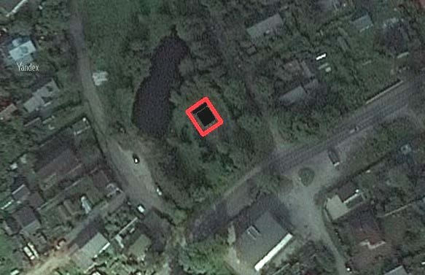
- Схема границ территории объекта культурного наследия

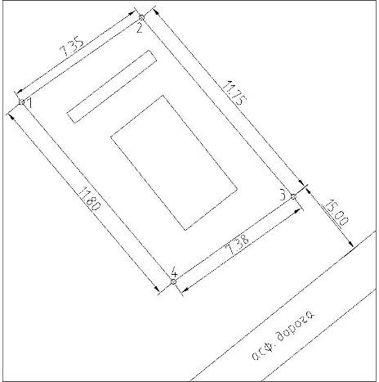
- Схема поворотных точек границ территории объекта культурного наследия

- Описание границ и координаты поворотных точек границ территории объекта культурного наследия

Описание поворотных точек | №  п/п | Х | У
от точки 1 к точке 2 на северо-восток | 1 | 100844.82 | 31173.53
от точки 2 к точке 3 на юго-восток | 2 | 100850.84 | 31177.75
от точки 3 к точке 4 на юго-запад | 3 | 100858.46 | 31168.80
от точки 4 к точке 1 на северо-запад | 4 | 100852.44 | 31164.52

- Режим использования территории объекта культурного наследия

Режим использования земельного участка в границах территории объекта культурного наследия предусматривает сохранение объекта культурного наследия – проведение работ, направленных на обеспечение физической сохранности объекта культурного наследия, а так же выполнение требований Федерального закона от 25.06.2002 № 73-ФЗ «Об объектах культурного наследия (памятниках истории и культуры) народов Российской Федерации в части установленных ограничений к осуществлению хозяйственной деятельности в границах территории объекта культурного наследия.
На территории памятника запрещается:
- строительство объектов капитального строительства и увеличение объемно-пространственных характеристик существующих на территории памятника объектов капитального строительства;
- проведение земляных, мелиоративных и иных работ, за исключением работ по сохранению объекта культурного наследия или его отдельных элементов, сохранению градостроительной или природной среды объекта культурного наследия;
На территории памятника разрешается:
- ведение хозяйственной деятельности, не противоречащей требованиям обеспечения сохранности объекта культурного наследия в современных условиях;
Запрещается использовать территории объекта культурного наследия:
- под склады и объекты производства взрывчатых и огнеопасных материалов, предметов и веществ, загрязняющих интерьер объекта культурного наследия, его фасад, территорию и водные объекты и (или) имеющие вредные парогазообразные и иные выделения;
- под объекты производства, имеющие оборудование, оказывающее динамическое и вибрационное воздействие на конструкции объекта культурного наследия, независимо от мощности данного оборудования;
- под объекты производства и лаборатории, связанные с неблагоприятным для объекта культурного наследия температурно-влажностным режимом и применением химически активных веществ.

Подготовлено:
Главный специалист отдела по осуществлению полномочий Ленинградской области в сфере объектов культурного наследия департамента государственной охраны, сохранения и использования объектов культурного наследия комитета по культуре Ленинградской области

_________________А.Е. Смирновой

Согласовано:
Начальник департамента государственной охраны, сохранения и использования объектов культурного наследия комитета по культуре Ленинградской области

__________________А.Н. Карлов

Заместитель начальника департамента государственной охраны, сохранения и использования объектов культурного наследия комитета по культуре Ленинградской области

__________________ Г.Е. Лазарева

Начальник отдела по осуществлению полномочий Ленинградской области в сфере объектов культурного наследия департамента государственной охраны, сохранения и использования объектов культурного наследия комитета по культуре Ленинградской области

_____________________ С.А. Волкова

Начальник сектора правового обеспечения департамента государственной охраны, сохранения и использования объектов культурного наследия комитета по культуре Ленинградской области
_____________________О.А. Лавриненко
Ознакомлен:
Заместитель начальника департамента государственной охраны, сохранения и использования объектов культурного наследия комитета по культуре Ленинградской области

__________________ Г.Е. Лазарева

Начальник отдела по осуществлению полномочий Ленинградской области в сфере объектов культурного наследия департамента государственной охраны, сохранения и использования объектов культурного наследия комитета по культуре Ленинградской области

__________________С.А. Волкова

Начальник отдела взаимодействия с муниципальными образованиями, информатизации и организационной работы комитета по культуре Ленинградской области

__________________Т.П. Павлова

Главный специалист отдела по осуществлению полномочий Ленинградской области в сфере объектов культурного наследия департамента государственной охраны, сохранения и использования объектов культурного наследия комитета по культуре Ленинградской области

_________________А.Е. Смирнова

